***ARQUITETURA DO PROJETO***

**Tecnologias Utilizadas**

**Frameworks**

* Angular
* Ionic
* Node Express

**Linguagem**

* HTML5
* Java Script
* SCSS
* Type Script

**Ferramentas**

* Canvas
* Figma
* GitHub
* Insomnia
* LucidChart
* Mercado Pago
* MySQL
* Node JS
* Visual Studio Code
* Word

**Diagrama de Classe**

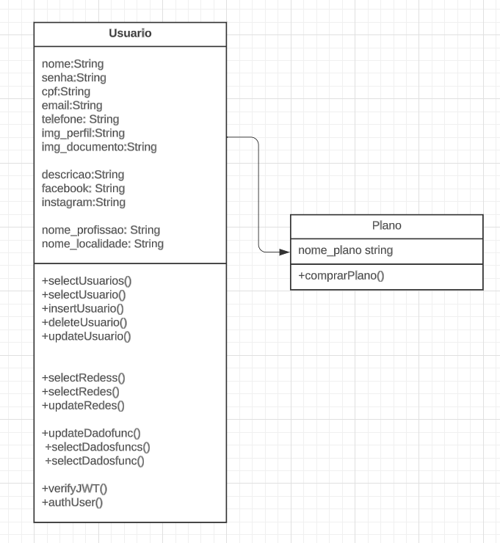

**Diagrama de Banco**

